تقسيم الشبكات ذات المدى B
كبداية لنلق نظرة على أقنعة الشبكات الفرعية التي نستطيع استخدامها مع عناوين هذا المدى:
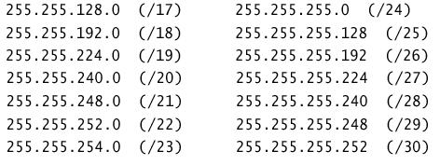
نحن نعرف أن عناوين شبكات المدى B لديها 16 بت متوفر لعنونة الأجهزة host addressing ، هذا يعني أننا نستطيع استخدام حتى 14 بت للتقسيم لأن علينا أن نبقي على 2 بت على الأقل لعنونة الأجهزة.
تقسيم شبكات المدى B لا يختلف عن التقسيم شبكات المدى C و الفرق الوحيد أن عليك إضافة 0 لعنوان الشبكة و إضافة 255 لعنوان البث كما سنرى في الأمثلة التالية:
مثال للتمرين: استخدام القناع 255.255.192.0 (/18) :
لنفترض أن لدينا الشبكة التالية : 172.16.0.0 و نريد استخدام قناع الشبكة الفرعية التالي: 255.255.192.0 ، لنقوم بتنفيذ الخطوات الخمس المعهودة:
1- عدد الشبكات الفرعية: ننظر الى القناع 192.0 هو نفسه : 11000000.00000000 إذن فعدد الشبكات الفرعية = 2^2 – 2 = 2.
2- عدد الأجهزة في كل شبكة فرعية: 2^14 – 2 = 16.382 ( لاحظوا أن لدينا 6 بت تحمل القيمة 0 في البايت الثالث و لدينا 8 بت تحمل القيمة 0 في البايت الرابع).
3- عناوين الشبكات الفرعية : 256- 192 = 64 ، 64 + 64 = 128 ، إذن لدينا شبكتان : 64.0 و 128.0.
4- عنوان البث لكل شبكة فرعية. انظر الجدول.
5- العناوين المتاحة للأجهزة في كل شبكة فرعية. انظر الجدول.
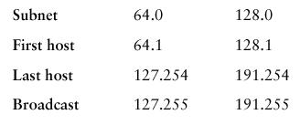
لنأخذ مثالا آخر:
مثال للتمرين: استخدام القناع 255.255.240.0 (/20) :
لدينا نفس الشبكة : 172.16.0.0 و سنستخدم قناع الشبكة الفرعية: 255.255.240.0.
1- عدد الشبكات الفرعية: 2^4 – 2 = 14.
2- عدد الأجهزة في كل شبكة فرعية : 2^12 – 2 = 4094.
3- عناوين الشبكات الفرعية: 256 – 240 = 16 ، ثم 32 ، 48 وصولا الى 224.
4- عنوان البث لكل شبكة فرعية. انظر الجدول.
5- العناوين المتاحة للأجهزة في كل شبكة فرعية. انظر الجدول
اكتفيت في الجدول بكتابة الشبكات الفرعية الثلاث الأولى.
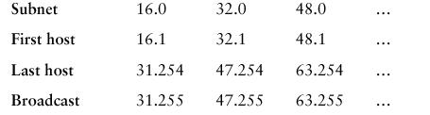
و مثال آخر:
مثال للتمرين: استخدام القناع 255.255.254.0 (/23) :
نستخدم نفس الشبكة مع القناع /23 :
1- عدد الشبكات الفرعية : 2^7 – 2 = 126.
2- عدد الأجهزة في كل شبكة فرعية: 2^9 – 2 = 510.
3- عناوين الشبكات الفرعية: 256 – 254 = 2 ، ثم 4، 6، 8 ، وصولا الى 252.
4- عنوان البث لكل شبكة فرعية. انظر الجدول.
5- العناوين المتاحة للأجهزة في كل شبكة فرعية. انظر الجدول
اكتفيت في الجدول بكتابة الشبكات الفرعية الأربعة الأولى.
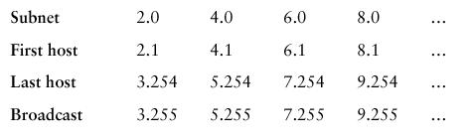
و مزيد من الأمثلة:
مثال للتمرين: استخدام القناع 255.255.255.0 (/24) :
نستخدم نفس الشبكة مع القناع /24 :
1- عدد الشبكات الفرعية: 2^8 – 2 = 254.
2- عدد الأجهزة في كل شبكة فرعية: 2^8 -2 = 254.
3- عناوين الشبكات الفرعية: 256 – 255 = 1 ، ثم 2،3،4 ، وصولا الى 254.
4- عنوان البث لكل شبكة فرعية. انظر الجدول.
5- العناوين المتاحة للأجهزة في كل شبكة فرعية. انظر الجدول
اكتفيت في الجدول بكتابة الشبكات الفرعية الثلاث الأولى بالإضافة الى الأخيرة.
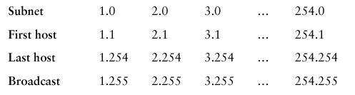
و تمرين مختلف قليلا:
مثال للتمرين: استخدام القناع 255.255.255.128 (/25) :
1- عدد الشبكات الفرعية: 2^9 – 2 = 510.
2- عدد الأجهزة في كل شبكة فرعية: 2^7 – 2 = 126.
عناوين الشبكات الفرعية: هنا الأمر مختلف قليلا فعند استخدام المعادلة للبايت الثالث 256 – 255 = 1 ، ثم 2 ، و 3 و هكذا و لكن علينا أن لا ننسى أن لدينا بت يحمل القيمة 1 في البايت الرابع مما يعني أن لدينا شبكتين فرعيتين لكل قيمة حصلنا عليها من المعادلة للبايت الثالث ، مما يعني أنه سيكون لدينا الشبكات الفرعية التالية: 0.128 ، 1.0 ، 1.128 ، 2.0 ، 2.128 و هكذا وصولا الى 255.0.
4- عنوان البث لكل شبكة فرعية. انظر الجدول.
5- العناوين المتاحة للأجهزة في كل شبكة فرعية. انظر الجدول.
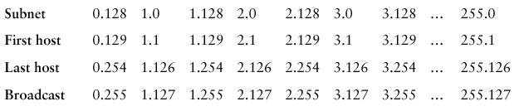
و مثال آخر:
مثال للتمرين: استخدام القناع 255.255.255.192 (/26) :
1- عدد الشبكات الفرعية: 2^10 – 2 = 1022.
2- عدد الأجهزة في كل شبكة فرعية: 2^6 – 2 = 62.
3- عناوين الشبكات الفرعية: مرة أخرى للبايت الثالث : 256-255= 1 ، 2، 3 و هكذا. أما البايت الرابع : 256- 192 = 64 ، 128 و لكن علينا أن نعرف أن عنوان الشبكة صفر في البايت الرابع يعتبر صالحا مادامت بتات التقسيم في البايت الثالث لا تحمل كلها القيمة صفر ( تذكروا القاعدة التي تقول أن بتات التقسيم يجب أن لا تكون كلها أصفار أو كلها 1) ، كما أن عنوان الشبكة 192 في البايت الرابع أيضا يعتبر صالحا ما دامت بتات التقسيم في البايت الثالث لا تحمل كلها القيمة 1 ( أي لا تكون قيمة البايت الثالث العشرية 255)
4- عنوان البث لكل شبكة فرعية. انظر الجدول.
5- العناوين المتاحة للأجهزة في كل شبكة فرعية. انظر الجدول.
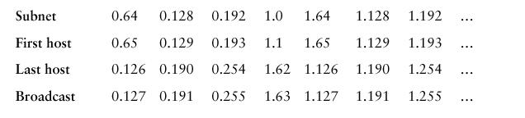
و مثال آخر:
مثال للتمرين: استخدام القناع 255.255.255.224 (/27) :
1- عدد الشبكات الفرعية: 2^11 – 2 = 2046.
2- عدد الأجهزة في كل شبكة فرعية: 2^5 – 2 = 30.
3- عناوين الشبكات الفرعية: مرة أخرى للبايت الثالث : 256-255= 1 ، 2، 3 و هكذا. أما البايت الرابع : 256 – 224 = 32، 64 ، 96، 128، 160، 192 . الشبكتين 0 و 224 صالحتين مادام البايت الثالث لا يحمل القيمة 0 أو 255.
4- عنوان البث لكل شبكة فرعية. انظر الجدول.
5- العناوين المتاحة للأجهزة في كل شبكة فرعية. انظر الجدول.
الجدول الأول يبين الشبكات الفرعية الأولى:
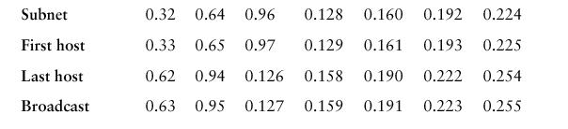
أما هذا الجدول فيبين الشبكات الفرعية الأخيرة:
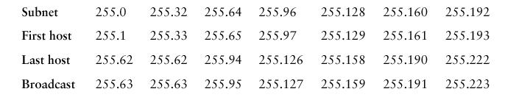

[TABLE=width:70%;][CELL=filter: glow(color=orange,strength=7);]
تقسيم الشبكة في رأسك : المدى B
[/CELL][/TABLE]
لنرى سويا هل هذا ممكن فعلا.
نفترض لدينا عنوان IP التالي: 172.16.10.33 و قناع الشبكة الفرعية : 255.255.255.224 و نريد أن نعرف عنوان الشبكة الفرعية التي ينتمي لها هذا الجهاز و عنوان البث:
نقوم بما يلي: واضح أن البايت الثالث لا يحتاج الى حساب أما الرابع : 256 – 224 = 32 ، 32 + 32 = 64 ، ممتاز ، فالرقم 33 يقع بين 32 و 64 إذن عنوان الشبكة الفرعية هو 10.32 و عنوان البث : 10.63.
مثال آخر: لدينا عنوان IP التالي: 172.16.90.66 و القناع: 255.255.255.192 ، و نريد أن نعرف عنوان الشبكة الفرعية التي ينتمي لها هذا الجهاز و عنوان البث:
نقوم بما يلي: البايت الثالث واضح ، أما الرابع : 256 – 192 = 64 ، 64 + 64 = 128 إذن عنوان الشبكة الفرعية هو 172.16.90.64 و عنوان البث هو 172.16.90.127.
مثال آخر: لدينا عنوان IP التالي: 172.16.50.97 و القناع: 255.255.255.224 ، و نريد أن نعرف عنوان الشبكة الفرعية التي ينتمي لها هذا الجهاز و عنوان البث:
نقوم بما يلي: البايت الثالث واضح ، أما الرابع : 256 – 224 = 32 ، 64 ، 96، 128، إذن عنوان الشبكة الفرعية هو 172.16.50.96 و عنوان البث هو 172.16.50.127.
مثال آخر: لدينا عنوان IP التالي: 172.16.10.10 و القناع: 255.255.255.192 ، و نريد أن نعرف عنوان الشبكة الفرعية التي ينتمي لها هذا الجهاز و عنوان البث:
نقوم بما يلي: البايت الثالث واضح ، أما الرابع : 256 – 192 = 64 و حيث أن 10 أقل من 64 إذن عنوان الشبكة الفرعية سيكون 172.16.10.0 و عنوان البث 172.16.10.63.
مثال آخر: لدينا عنوان IP التالي: 172.16.10.10 و القناع: 255.255.255.252 ، و نريد أن نعرف عنوان الشبكة الفرعية التي ينتمي لها هذا الجهاز و عنوان البث:
نقوم بما يلي: البايت الثالث واضح أما الرابع: 256 – 252 = 4 ، 8 ، 12 إذن عنوان الشبكة الفرعية هو 172.16.10.8 و عنوان البث 172.16.10.11.
بعد أن أتقنا تقسيم شبكات المدى B لننتقل لتقسيم الشبكات العملاقة ذات المدى A.
تقسيم الشبكات ذات المدى A :
كبداية لنلق نظرة على أقنعة الشبكات الفرعية التي نستطيع استخدامها مع عناوين هذا المدى:
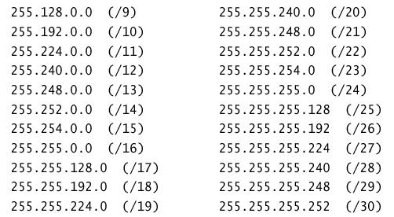
نحن نعرف أن عناوين شبكات المدى B لديها 24 بت متوفر لعنونة الأجهزة host addressing ، هذا يعني أننا نستطيع استخدام حتى 22 بت للتقسيم لأن علينا أن نبقي على 2 بت على الأقل لعنونة الأجهزة.
تقسيم شبكات المدى A لا يختلف عن التقسيم شبكات المدى C و B و الفرق الوحيد أن عليك وضع 0 في البايت الثالث و الرابع من عنوان الشبكة و وضع 255 في البايت الثالث و الرابع من عنوان البث كما سنرى في الأمثلة التالية:
مثال للتمرين: استخدام القناع 255.255.0.0 (/16) :
نفترض أن لدينا الشبكة 10.0.0.0 و نريد تقسيمها باستخدام القناع: 255.255.0.0
في الشبكات ذات المدى A علينا النظر أولا للبايت الثاني و نقوم بالخطوات المعهودة:
1- عدد الشبكات الفرعية: 2^8 – 2 = 254.
2- عدد الأجهزة في كل شبكة فرعية: 2^16 – 2 = 65.534.
عناوين الشبكات الفرعية: 256 - 255 = 1، 2 ، 3 . و بهذا ستكون عناوين الشبكات الفرعية : 10.1.0.0 ، 10.2.0.0 ، 10.3.0.0 و هكذا وصولا الى 10.254.0.0 .
4- عنوان البث لكل شبكة فرعية. انظر الجدول.
5- العناوين المتاحة للأجهزة في كل شبكة فرعية. انظر الجدول.
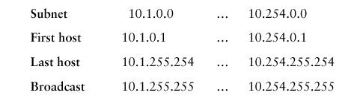
مثال آخر:
مثال للتمرين: استخدام القناع 255.255.240.0 (/20) :
1- عدد الشبكات الفرعية: 2^12 – 2 = 4094.
2- عدد الأجهزة في كل شبكة فرعية: 2^12 – 2 = 4094.
3- عناوين الشبكات الفرعية: للبايت الثاني : 256-255= 1 ، 2، 3 و هكذا. أما البايت الثالث : 256- 240 = 16 ، 32 ، 48 و هكذا. و لكن علينا أن نعرف أن عنوان الشبكة صفر في البايت الثالث يعتبر صالحا مادامت بتات التقسيم في البايت الثاني لا تحمل كلها القيمة صفر ( تذكروا القاعدة التي تقول أن بتات التقسيم يجب أن لا تكون كلها أصفار أو كلها 1) ، كما أن عنوان الشبكة 240 في البايت الثالث أيضا يعتبر صالحا ما دامت بتات التقسيم في البايت الثاني لا تحمل كلها القيمة 1 ( أي لا تكون قيمة البايت الثاني العشرية 255).
4- عنوان البث لكل شبكة فرعية. انظر الجدول.
5- العناوين المتاحة للأجهزة في كل شبكة فرعية. انظر الجدول.
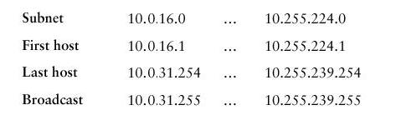
و مثال آخر:
مثال للتمرين: استخدام القناع 255.255.255.192 (/26) :
1- عدد الشبكات الفرعية: 2^18 – 2 = 262.142.
2- عدد الأجهزة في كل شبكة فرعية: 2^6 – 2 = 62.
3- عناوين الشبكات الفرعية: للبايت الثاني : 256-255= 1 ، 2، 3 و كذلك الأمر للبايت الثالث، أما البايت الرابع: 256 – 192 = 64، ثم 128 ، و لكن علينا أن نعرف أن عنوان الشبكة صفر في البايت الرابع يعتبر صالحا مادامت بتات التقسيم في البايت الثاني و الثالث لا تحمل كلها القيمة صفر، كما أن عنوان الشبكة 192 في البايت الرابع أيضا يعتبر صالحا ما دامت بتات التقسيم في البايت الثاني و الثالث لا تحمل كلها القيمة 1 ( أي لا تكون القيمة العشرية للبايت الثاني و الثالث 255).
4- عنوان البث لكل شبكة فرعية. انظر الجدول.
5- العناوين المتاحة للأجهزة في كل شبكة فرعية. انظر الجدول.
يبين الجدول التالي الشبكات الفرعية الأولى
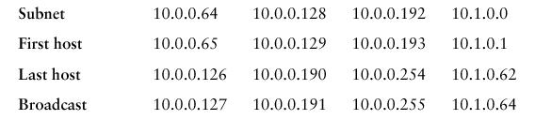
يبين الجدول التالي الشبكات الفرعية الأخيرة
